Министерство образования, науки и молодежной политики
Нижегородской области
Государственное бюджетное образовательное учреждение
высшего образования
«Нижегородский государственный инженерно-экономический университет»
(ГБОУ ВО НГИЭУ)

БЕРЕЖЛИВЫЙ ПОДХОД В УЧЕБНЫХ ЗАВЕДЕНИЯХ.
БАЗОВЫЙ КУРС

Методические рекомендации

г. Княгинино

2019 г.

- Основные положения

Данные методические рекомендации по применению бережливого подхода составлены для высших учебных заведений, учебных заведений среднего специального образования, которые взяли на себя обязательство повышать эффективность своего функционирования, основываясь на принципах бережливого производства с учетом государственных стандартов и нормативных актов, регламентирующих данную деятельность.
Методические рекомендации могут использоваться в тех условиях, когда образовательная организация сосредоточена на повышении качества образовательных услуг, удовлетворении эмоциональных и рациональных потребностей сотрудников организации и общества, выполнении требований органов государственной власти и иных заинтересованных сторон, а также призвана к трансляции достигнутого эффекта в своей деятельности, для повышения ценности у клиентов.
Проекты бережливого производства в учебных заведениях могут быть направлены на повышение удовлетворенности студентов и стабильности деятельности сотрудников, организацию безопасного и комфортного пространства рабочей деятельности, а также устранение временных и иных потерь, с минимизацией денежных затрат.
В изложенных материалах приведены основные принципы и методы внедрения элементов технологии бережливого производства, которая основывается на изменении устоявшихся положений и взглядов на организацию трудовых взаимоотношений, затрагивает все уровни организационной структуры учреждения, требует активного участия и взаимодействия всего персонала организации и внешних партнеров.
Грамотное внедрение эффективных стратегий управления образовательным учреждением на основе бережливых технологий возможно только при наличии собственного практического опыта, проведения личных консультативных бесед с тренерами, работающими в данном направлении, а также со специалистами-руководителями эффективных учреждений, путем налаживания личных партнерских взаимоотношений.

- Нормативно-правовые акты, регламентирующие «Бережливое производство»

- Федеральный закон от 29 декабря 2012 г. № 273-ФЗ «Об образовании в Российской Федерации»;
- ГОСТ Р 56020-2014 "Бережливое производство. Основные положения и словарь", утвержденный приказом Росстандарта от 12 мая 2014 г. № 431-ст (далее - ГОСТ Р 56020-2014);
- ГОСТ Р 56404-2015 "Бережливое производство. Требования к системам менеджмента", утвержденный приказом Росстандарта от 27 мая 2015 г. № 445-ст (далее - ГОСТ Р 56404-2015);
- ГОСТ Р 56407-2015 "Бережливое производство. Основные методы и инструменты", утвержденный приказом Росстандарта от 27 мая 2015 г. № 448-ст (далее - ГОСТ Р 56407-2015);
- ГОСТ Р 56406-2015 "Бережливое производство. Аудит. Вопросы для оценки системы менеджмента", утвержденный приказом Росстандарта от 27 мая 2015 г. №447-ст (далее - ГОСТ 56406-2015);
- ГОСТ Р 56405-2015 "Бережливое производство. Процесс сертификации систем менеджмента. Процедура оценки", утвержденный приказом Госстандарта от 27 мая 2015 г. № 446-ст (далее - ГОСТ Р 56405-2015);
- ГОСТ Р 56906-2016 "Бережливое производство. Организация рабочего пространства (5S)", утвержденный приказом Росстандарта от 31 марта 2016 г. № 231-ст (далее - ГОСТ Р 56906-2016);
- ГОСТ Р 56907-2016 "Бережливое производство. Визуализация", утвержденный приказом Росстандарта от 31 марта 2016 г. № 232-ст (далее - ГОСТ Р 56907-2016);
- ГОСТ Р 56908-2016 "Бережливое производство. Стандартизация работы", утвержденный приказом Росстандарта от 31 марта 2016 г. № 233-ст (далее - ГОСТ Р 56908-2016).
- Паспорт национального проекта «Производительность труда и поддержка занятости», утверждённый президиумом Совета при Президенте Российской Федерации по стратегическому развитию и приоритетным проектам (протокол от 24 сентября 2018г. № 12).

- Основные термины и сокращения

  - Термины
При применении данныхметодических рекомендацийследует руководствоваться терминами и определениями, регламентируемые ГОСТом Р 56020-2014.
Бережливое производство (leanproduction) – концепция организации бизнеса, ориентированная на создание привлекательной ценности для потребителя путем формирования непрерывного потока создания ценности с охватом всех процессов организации и их постоянного совершенствования через вовлечение персонала и устранение всех видов потерь.
Ценность (value) – полезность, присущая продукции с точки зрения потребителя и находящая отражение в цене продаж и рыночном спросе.
Действие, создающее ценность (valuecreating) – действие, формирующее потребительские свойства продукции.
Поток создания ценности (valuestream) – все действия, как создающие, так и не создающие ценность, которые позволяют продукции пройти все процессы - от разработки концепции до запуска в производство и от принятия заказа до доставки потребителю.
Цепочка поставок (supplychain) – совокупность организаций, взаимодействующих в материальных, финансовых и информационных потоках, а также потоках услуг от источников исходного сырья до конечного потребителя.
Материальный поток (materialflow) – движение предметов по потоку создания ценности.
Информационный поток (informationflow) – движение информации по потоку создания ценности.
Поток единичных изделий (one-pieceflow, single-pieceflow) – производство и перемещение за один раз одного изделия.
Выталкивающее производство (pushproduction) – методорганизации производства, при котором обработка продукции производится исходя из прогнозируемого спроса с последующим перемещением изделий на следующую операцию или на склад, независимо от фактического темпа работы следующей операции/процесса.
Вытягивающее производство (pullproduction) – метод организации производства, при котором обработка продукции производится на основе сигналов о потребностях последующих операций.
Потери (waste, muda) – любое действие на всех уровнях организации, при осуществлении которого потребляются ресурсы, но не создаются ценности.
Трансакционные издержки (transactioncost) – издержки, возникающие в процессе поиска партнера, ведения переговоров о коммерческой сделке, ее заключения и контроля за ходом ее выполнения.
Время от заказа до оплаты (order-to-cashtime) – время с момента получения заказа от потребителя до получения от него оплаты.
Время производственного цикла (productionleadtime) – время прохождения продукции через весь процесс или поток создания ценности от первой операции до последней.
Время "от разгрузки до поставки" (docktodock) - время, прошедшее от разгрузки сырья/материалов, выпуска готовой продукции до отгрузки продукции потребителю.
Время выполнения заказа (orderleadtime) – время ожидания продукции потребителем с момента размещения заказа до его получения.
Время обработки (processingtime) – время, в течение которого над продуктом идет фактическая работа (при проектировании или производстве), а также время, в течение которого реально происходит обработка заказа.
Время такта (takttime) – доступное производственное время за определенный период (например, смена, сутки, месяц и т.д.), деленное на объем потребительского спроса за этот период.
Карта потока создания ценности (valuestreammapping) – схема, изображающая каждый этап материального и информационного потока, необходимых для того, чтобы выполнить заказ потребителя.
Организация рабочего пространства (5S) – пять взаимосвязанных принципов организации рабочего пространства, направленных на мотивацию и вовлечение персонала в процесс улучшения продукции, процессов, системы менеджмента организации, снижение потерь, повышение безопасности и удобства в работе.
Стандартизованная работа (standardwork) – точное описание каждого действия, включающее время цикла, время такта, последовательность выполнения определенных задач, минимальное количество запасов для выполнения работы.
Визуализация (visualization) – расположение всех инструментов, деталей, производственных стадий и информации о результативности работы производственной системы таким образом, чтобы они были четко видимы, и чтобы каждый участник производственного процесса моментально мог оценить состояние системы.
Быстрая переналадка (SMED, singleminuteexchangeofdies) – процесс переналадки производственного оборудования для перехода от производства одного вида детали к другому за максимально короткое время.
Защита от непреднамеренных ошибок (poka-yoke) – организационные и инженерные приемы, позволяющие исполнителю при работе избежать ошибок.
Канбан (kanban) – средство информирования, с помощью которого дается разрешение или указание на производство, или передачу изделий в производстве, организованном по принципу вытягивания.
Всеобщее обслуживание оборудования (ТРМ, totalproductiveMaintenance) – система обслуживания оборудования, направленная на повышение эффективности его использования за счет предупреждения и устранения потерь на протяжении всего жизненного цикла оборудования.
Автономизация (autonomization) – передача машине функций человеческого интеллекта.

  - Сокращения
БП – бережливое производство;
ВУЗ– высшее учебное заведение;
ПСЦ – поток создания ценности;
КПСЦ – картирование потока создания ценности
СР – стандартизированная работа.
ВПП – время протекания процесса.

- Ценности и принципы бережливого производства
для учебных заведений

  - Ценности
Осознание того, какой вид услуг заведение оказывает, кто является клиентом, и, какая ценность создается, помогает выявить новые возможности эффективного управления учебным заведением,на основании четкого выстраивания потоков создания ценностей.
На уровне руководства исотрудников учебного заведения важно изучение ценностей БП и адаптациях их с учетом особенностей образовательной организации:
а) Безопасность. Жизнь и здоровье сотрудников, потребителей образовательных услуг воспринимается как приоритетная ценность. Безопасность следует рассматривать с точки зрения персонала, продукции, процессов организации.
б) Ценность для потребителя (в том числе качество продукции, процессов, систем).Организация должна рассматривать свою деятельность как выявление требований потребителей и создание ценности для них. Своевременное выявление изменения потребностей с целью повышения удовлетворенности потребителей, создание ценности, за которую готов платить потребитель, - необходимые условия существования и устойчивого успеха организации.
в) Клиентоориентированность (в том числе гибкость, адаптивность).
Организации следует изучать потребности своих потребителей, своевременно выявляя изменение потребностей потребителей и формируя новых потребителей.
г) Сокращение потерь. При реализации процессов в организации неизбежны затраты, часть из которых не является мотивированной и относится к потерям. Устранение всех видов потерь следует рассматривать как необходимое условие конкурентоспособности. Выявление потерь и их устранение возможны в том случае, если в эту деятельность вовлечен весь персонал.
д) Время - это основной невоспроизводимый ресурс организации. Избыточное время, затрачиваемое на выполнение работ, оборачивается потерями, уменьшая способность организации реагировать на изменение требований и предпочтений потребителей.
е) Уважение к человеку. Никакая технология не может обеспечить успех у потребителя - это делают люди, используя технологии, которые вносят существенный вклад, как в обеспечение соответствия процессов, так и в их улучшение. В организации должна быть атмосфера, в которой работники получают признание своей компетенции, достижений и успехов.
Ценности в виде норм должны формулироваться в положениях этических, нравственных и иных кодексов, которые устанавливают желательные стандарты поведения работников.
  - Принципы
Принципы бережливого производства:
а) Стратегическая направленность. Применение концепции БП является осознанным стратегическим выбором высшего руководства организации, основывается на стратегических целях развития системы менеджмента и производственной системы.
б) Ориентация на создание ценности для потребителя.
Понимание ценности, с точки зрения потребителя и других заинтересованных сторон, позволяет руководителям всех уровней правильно организовать деятельность организации. Любую деятельность следует рассматривать с позиции усиления ценности для потребителя (правило: "Думай как заказчик").
в) Организация потока создания ценности для потребителя. Выстраивание всех процессов и операций в виде непрерывного потока создания ценности является универсальным способом повышения эффективности деятельности организации. Повышению эффективности деятельности способствует организация цепочки создания ценности, включающей поставщиков всех уровней, а также потребителей продукции организации.
г) Постоянное улучшение. Целью постоянного улучшения (непрерывного совершенствования) всех аспектов деятельности организации является увеличение ценности для потребителя, улучшение потока создания ценности, сокращение потерь. Вовлечение и развитие персонала следует рассматривать как необходимое условие эффективной деятельности по постоянному улучшению, организованной на основе системы сбора, рассмотрения и реализации предложений от работников организации, поддерживаемой системой мотивации и обеспеченной необходимыми ресурсами.
д) Вытягивание - это такая организация процессов, при которой поставщик производит ровно столько, сколько требуется потребителю, и только тогда, когда требуется. Основа вытягивания - оперативный обмен информацией и долгосрочные партнерские отношения между потребителями и поставщиками.
е) Сокращение потерь. Деятельность по всестороннему сокращению/устранению потерь рассматривается как основа улучшения потока создания ценности и снижения затрат.
ж) Визуализация и прозрачность. Управление процессами организации осуществляется таким образом, чтобы все участники процесса могли проследить весь процесс создания ценности и имели необходимую информацию о нем. Это позволяет быстро обнаруживать несоответствия, обеспечивать выполнение стандартов, прозрачность ролей и ответственности работников.
и) Приоритетное обеспечение безопасности. Построение потоков создания ценности для потребителя и сокращение потерь следует рассматривать совместно с рисками возникновения опасных ситуаций. Приоритет при принятии решений отдается гарантированному уровню безопасности. Увеличение скорости потока и сокращение потерь не должны приводить к снижению требуемого уровня технической, экономической, социальной, экологической и других видов безопасности.
к) Построение корпоративной культуры на основе уважения к человеку.
Каждый работник способен внести свой вклад в достижение целей организации. Уважение к работнику, его достоинству, компетентности, ответственности, творчеству позволяет раскрыть и использовать в полной мере его талант, интеллектуальные и творческие способности для развития организации и должно стать основой ее корпоративной культуры. Корпоративная культура должна поддерживать в работниках стремление к постоянному улучшению.
л) Встроенное качество. Необходимый уровень качества продукции должен быть на всех этапах ее жизненного цикла. Встроенное качество в основном обеспечивается на этапах проектирования продукции и процессов, через взаимное увязывание/стыковку всех видов деятельности и достигается за счет поиска и устранения потенциальных причин несоответствий при помощи определенных методов их предупреждения, включая статистические, а также принципа "не принимай, не делай, не передавай "брак".
м) Принятие решений, основанных на фактах. Для принятия верных и своевременных управленческих решений все события и проблемы следует регистрировать и рассматривать на месте их возникновения (правила: "иди и смотри", "видеть своими глазами"). Регистрация событий позволяет представить их в виде фактов, к которым можно апеллировать. Их дальнейшая обработка и анализ позволяют принимать обоснованные управленческие решения, направленные на устранение и предупреждение проблем.
н) Установление долговременных отношений с поставщиками. Долговременные отношения с поставщиками следует рассматривать как условие постоянного улучшения и сокращения потерь в цепи поставок. Для этого необходимо обеспечить разделение рисков, затрат, прибыли, обмен информацией и знаниями между поставщиками и потребителями всех уровней.
п) Соблюдение стандартов. Неукоснительное соблюдение положений стандартов, регламентов, инструкций и других обязательных документов является необходимым условием функционирования и постоянного улучшения процессов организации. При выявлении недостатков и/или возможностей их улучшения работники должны следовать указаниям, изложенным в действующих документах до принятия изменений в установленном порядке.

- Тематика проектов бережливого производства
в учебных заведениях
  - Цели
Реализацию БП следует вести в рамках всей системы менеджмента организации, включающей определенный набор элементов, необходимых для реализации принципов БП и достижения поставленных перед ней целей.
Целями бережливого производства в образовательном учреждении могут стать:
а) удовлетворенность студентов, в %, динамика удовлетворенности.
б) качество образовательной услуги;
в) удовлетворенность преподавателей, в %, динамика удовлетворенности
г) вовлеченность студентов и преподавателей.
д) рейтинг образовательной организации, а также другие показатели, свидетельствующие о повышении эффективности потока создания ценности.
  - Проблемы
Кроме целей бережливого производства в образовательном учреждении, важно выявить проблемы и обратить внимание на предложения со стороныстудентов и профессорско-преподавательского состава. Сбор проблем осуществляется на основании анкетирования, а также листов проблем и предложений (рис.1).
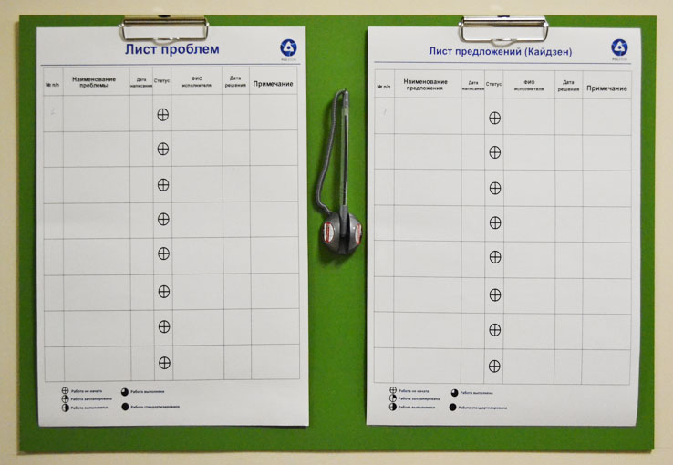
Рисунок 1 – Лист проблем и предложений
  - Выбор проектов
На основании выбранных и утверждённых целей бережливого производства, а также с учетом проблем и предложений осуществляется выбор проектов. Некоторые примеры проектов приведены в таблице 1.

Таблица 1 – Примерыпроектов БП в образовательной организации
Уровни | Названия, примеры | Применяемые методы | Результаты
1 уровень  (навести порядок) | Повышение эффективности работы приемной комиссии, Оптимизация работы деканата (5С), Сокращение сроков оформления командировок, Логистика и маршрутизация | КПСЦ (начальный уровень), 5С, СР (начальный уровень), поиск и устранение потери, открытие проектов по улучшениям | Понимание, что БП работает! Локальными проектами можно достичь значимого результата (20% усилий – 80% результата – история про ЛИН).  Сокращено ВПП по отдельным проектам.
2 уровень (выход на качество) | Повышение удовлетворенности оказания услуг в ИДПО, Повышение качества подготовки кадров, Сокращение процедур учебно-методического обеспечения, Практико-ориентированные методики преподавания | В дополнение к 1 уровню:  КПСЦ (продвинутый уровень), СР (продвинутый уровень), Встроенное качество, Канбан | Понимание, что БП позволяет обеспечить достижение амбициозных целей развития ВУЗа.  Организация системной работы в ВУЗе – центр развития компетенций.
3 уровень  (подготовка бережливых кадров) | Фабрика процессов, Подготовка магистрантов в области бережливого производства | В дополнение к 1-2 уровню:  Сертификация фабрик, программ,  Сертификация СМК, СМБП | Подготовка профессиональных кадров. Повышение уровеня зрелости системы менеджмента бережливого производства (по шкале СМБП).
4 уровень (формирование культуры) | Формирование культурного кода организации. Формирование инженерно-технической элиты региона. | Проведение диагностики организационной культуры. Разработка мероприятий. Развитие самоуправления. | Развитие людей. Вовлечение в процессы улучшений всех заинтересованных сторон (студены, преподаватели, органы власти, организации, активисты, общественность).
5 уровень  (развитие науки) | Повышение эффективности и качества научных исследования | Формирование потребности у основных заинтересованных сторон. | Развитие науки.

  - Паспорт проекта
Проект – совокупность мероприятий, направленная на оптимизацию повторяющегося процесса или решение конкретных проблем в процессе с применением инструментов бережливого производства.
Паспорт проекта – документ в бумажном формате, в котором отражена значимая информация по выбранному проекту – цели, плановый эффект, сроки и последовательность реализации, состав команды проекта, обоснование выбора проекта, ключевые события проекта.
Название проекта указывается в центральной части листа в заголовке документа. Название проекта должно отражать конкретный процесс, взятый для улучшения, соотноситься с целью и результатами проекта и формулироваться одним предложением, раскрывающим его суть либо отражающим эффект от его реализации. Не допускаются такие названия как «Регистратура», «Прием врача-терапевта».
Пример названия проекта: «Сокращение времени записи на прием к врачу-терапевту», «Сокращение времени ожидания у кабинета забора крови».
Блок 1: «Вовлеченные лица и рамки проекта»(рис. 2)
В данном блоке указывается заказчик проекта, процесс, границы процесса, руководитель и команда проекта.
Заказчик проекта – должностное лицо, заинтересованное в повышении эффективности процесса, утверждающее карточку проекта, план мероприятий по оптимизации процесса, принимающее результаты проекта, отвечающее за обеспечение проекта ресурсами и решение вопросов, выходящих за рамки полномочий руководителя проекта (например, директор или главный врач медицинской организации).
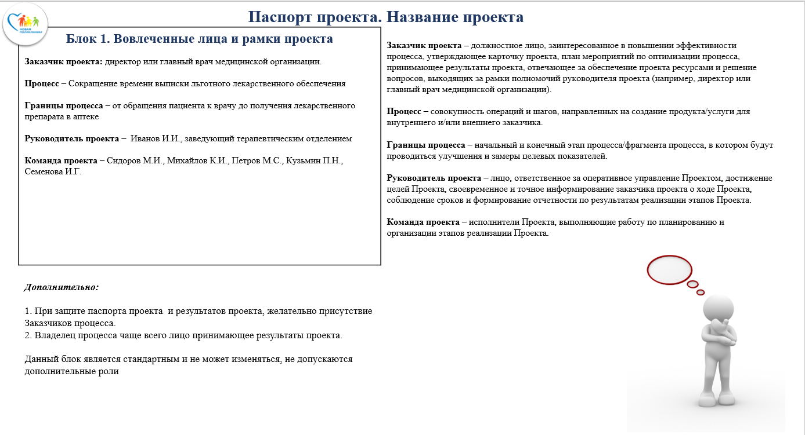
Рисунок 2 – Вовлеченные лица и рамки проекта

Процесс – совокупность операций и шагов, направленных на создание продукта/услуги для внутреннего и/или внешнего заказчика.
Границы процесса – начальный и конечный этап процесса/фрагмента процесса, в котором будут проводиться улучшения и замеры целевых показателей.
Руководитель проекта – лицо, ответственное за оперативное управление Проектом, достижение целей Проекта, своевременное и точное информирование заказчика Проекта о ходе Проекта, соблюдение сроков и формирование отчетности по результатам реализации этапов Проекта.
Команда проекта – исполнители Проекта, выполняющие работу по планированию и организации этапов реализации Проекта.
Данный блок является стандартным и не подлежит каким-либо изменениям, недопустимо внесение дополнительных участников.

Блок 2: «Обоснование выбора»(рис.3)
В данном блоке указывается ключевой риск – событие, которое может произойти (например, срыв сроков, штрафные санкции), если выбранный процесс не будет оптимизирован.
В блоке рекомендуется отразить следующие аспекты:
1. Влияние на цели/задачи.
2. Масштаб процесса (кросс-функциональность).
3. Трудоемкость процесса.
4. Неудовлетворенность заказчиков.
Справочно: грамотное обоснование проекта способствует формулировке объективных и амбициозных целей, осуществлению своевременной защиты карточки проекта.
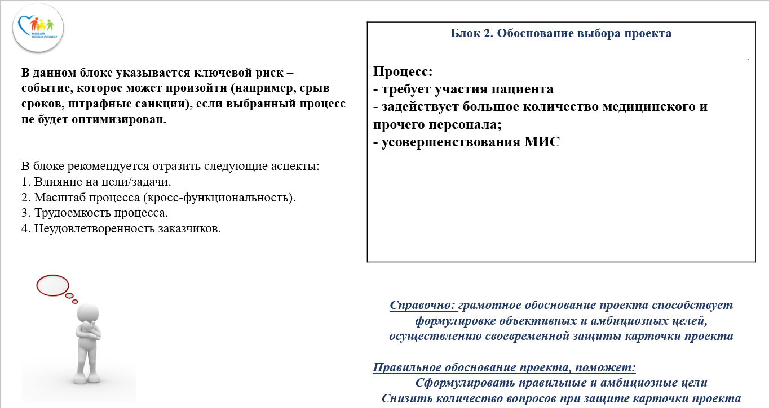
Рисунок 3 – Обоснование выбора
Блок 3: «Цели и плановый эффект»(рис.4)
Цели должны быть:
1. Актуальными, конкретными, достижимыми, ограниченными во времени, измеримыми (указываться с соответствующими единицами измерений).
2. Направлены на решение проблем процесса.
Цели не должны содержать:
1. Мероприятий, направленных на улучшение процесса (например, разгрузка регистратуры, оптимизация работы врача-специалиста, выделение дополнительного времени на обслуживание пациента и т.п.).
2. «Лозунгов» (например, повысить эффективность работы персонала, разработать планы по увеличению дозвона в Call-центр и т.п.).
Данный блок является стандартным и не подлежит каким-либо изменениям.
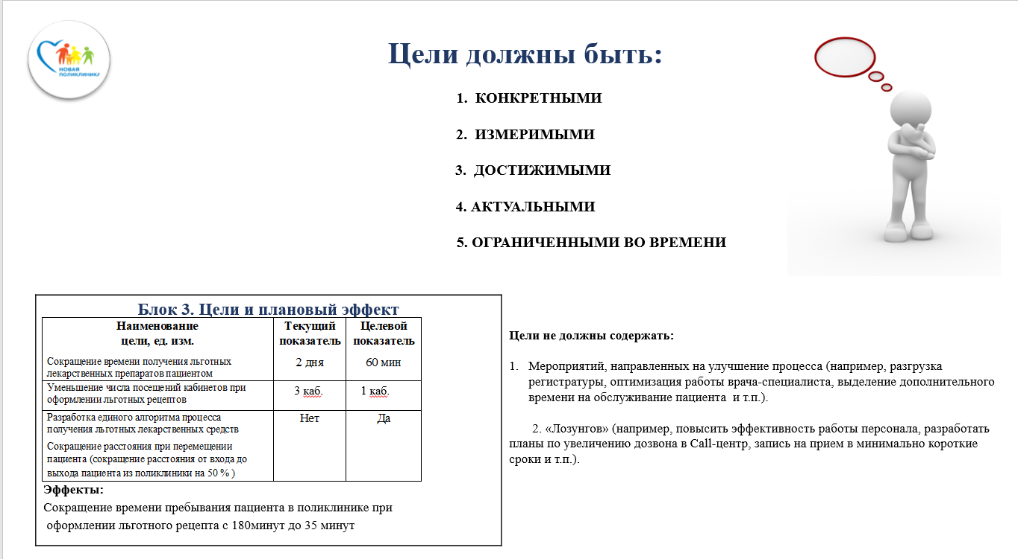
Рисунок 4 – Цели и плановый эффект

Блок 4: «Ключевые события проекта» (рис. 5)
Эффективная/рекомендуемая продолжительность проекта – 4-6 месяцев.
Выделяют следующие фазы проекта:
Фаза 1 «Открытие и подготовка проекта» – 2-3 недели;
Фаза 2 «Диагностика и целевое состояние» – 4-5 недель;
Фаза 3 «Внедрение» – 6-8 недель;
Фаза 4 «Анализ и исправления ошибок» – 3-4 недели;
Фаза 5 «Закрепление результатов и закрытие проекта» – 3-4 недели.
Даты необходимо указывать в формате «с ... до ...» в целях возможности последующего мониторинга.
Данный блок является стандартным и не подлежит каким-либо изменениям, недопустимо исключать или добавлять ключевые события.
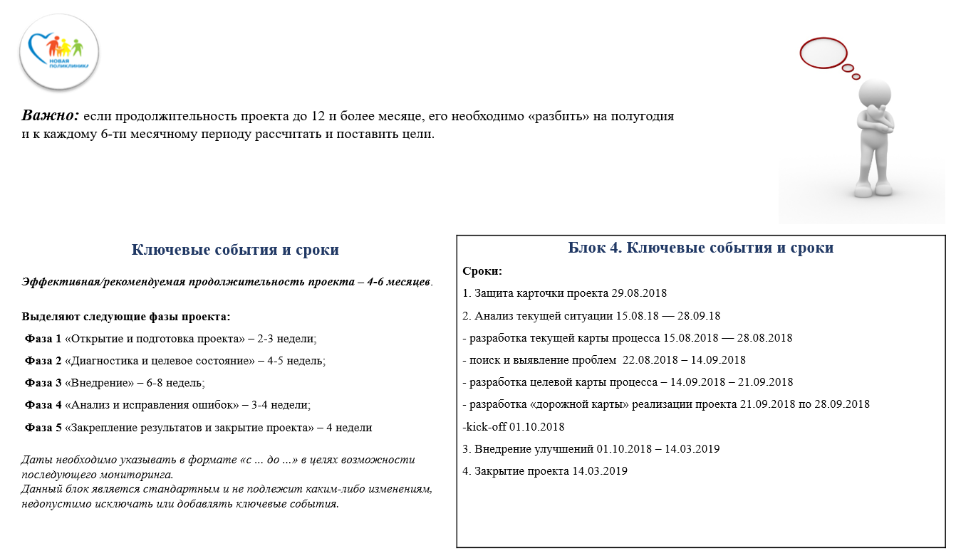
Рисунок 5 – Ключевые события и сроки

Важная информация для составления паспорта проекта:
1. Название, обоснование выбора и цели проекта должны быть связаны.
2. Паспорт проекта оформляется отдельно на каждый проект на одном листе формата А4 альбомной ориентации. Лист визуально делится на 4 части (по числу блоков).
3. В левом верхнем углу указывается полное название учреждения (или фирменный бланк), в правом верхнем углу – полная должность, подпись с расшифровкой и печатью лица, которое утверждает проект.
4. При продолжительности проекта 12 месяцев и более, необходимо разделить проект на полугодия с расчетом и постановкой целей на каждые 6 месяцев реализации проекта.
5. Паспорт проекта утверждается заказчиком и руководителем проекта за его подписью.
При разработке паспорта проекта с точки зрения мотивации сотрудников желательно на отдельном листе оформить информацию о команде проекта, отразить роли участников и разместить фотографии.

6. Методы бережливого производства
6.1. Картирование потока создания ценности
Один из основных методов бережливого производства является картирование потока создания ценности (КПСЦ).
Картирование потока создания ценности – метод, направленный на создание визуального образа информационных и материальных потоков, необходимых для выполнения заказа потребителя.
Понятие «поток создания ценности» – это вседействия (как добавляющие, так и не добавляющие ценность), нужные, чтобы провести весь продукт через следующие потоки операций:
1) производственный поток – от сырья до готовой продукции (или от входных ресурсов к готовому продукту/услуге);
2) поток проекта – от концепции до выпуска первого изделия.
Производственный поток начинается от запросов потребителя и идет назад, к сырью, – именно этот поток мы обычно рассматриваем, когда говорим о бережливом производстве.
Такой взгляд на поток создания ценности означает, что мы смотрим на картину в целом, а не только на отдельные процессы и занимаемся совершенствованием целого, а не оптимизацией отдельных частей. Построение карты потока создания ценности – это инструмент, который с помощью карандаша и бумаги помогает увидеть и понять материальные и информационные потоки в производственном процессе.

Причины, по которым важно построить карту потока создания ценности:
- Карта помогает увидеть не только отдельный производственный процесс, такой, как работа транспортного средства на линии, ремонт вагона и т.п. Вы можете видеть весь поток.
- Карта помогает увидеть не просто потери. Построение карт позволяет видеть источники потерь в вашем потоке создания ценности.
- Карта – это единый язык, на котором можно обсуждать производственные процессы с коллегами.
- Карта делает многие решения, связанные с потоком, ясными, понятными и простыми для обсуждения. В противном случае многие решения и действия в ваших подразделениях могут продолжать выполняться так, как и раньше.
- Карта увязывает принципы бережливого производства и методы, которые помогают понять все сразу и увидеть скрытые потери.
- Карта – основа для составления плана внедрения изменений. Помогая вам спланировать движение всего потока – а именно это часто упускается из виду во многих попытках внедрения бережливого производства, - карта потока создания ценности становится чертежом для внедрения бережливого производства (так же, как чертеж строительства дома).
- Карта показывает связь между информационными и материальными потоками. Никакой другой инструмент не обеспечивает этого.
- Карта гораздо полезнее, чем многие количественные инструменты и схемы, которые подсчитывают шаги, не добавляющие ценности, время выполнения планового задания, расстояния перемещения, объемы запасов и т.д.
Построение карты потока создания ценности – это качественный инструмент, с помощью которого вы детально описываете, как должны работать ваши парки (смены), чтобы появился поток. Цифры уместны при определении срочности, а также до или после проведения измерений. Построение карты потока создания ценности полезно для описания того, что вы фактически собираетесь делать, чтобы повлиять на эти цифры.
Когда речь идет о производственном потоке, то обычно на ум приходит поток, связанный с перемещением материалов внутри предприятия или транспортных средств в городе. Однако имеется и другой поток – информационный, который сообщает каждому процессу, что производить или что делать дальше. Материальный и информационный потоки – две стороны одной медали. Вы должны представить на карте оба этих потока.
Визуализация потока создания ценности с помощью карты может использоваться в качестве инструментов коммуникации, планирования бизнеса и управления процессом изменений. На первоначальной стадии построение карты потока создания ценности выполняется по шагам:
- Первый шаг – описание текущего состояния – выполняется путем сбора информации в подразделении, а затем отображением на листе (например, Ф.А3, как это показано на первой вкладке).
- Второй шаг – поиск скрытых потерь, не создающих ценности.
- Третий шаг – описание желаемого состояния потока с внесением изменений в расстановку рабочих мест, оборудования, использование рабочих операций, транспортировку, и т.п.
- Четвертый шаг – подготовка и активное использование плана внедрения изменений, где описывается, с помощью каких мероприятий, действий, решений и ресурсов вы планируете достичь будущего состояния.
Построение карты текущего состояния начинается с анализа производственной ситуации.

Различают два вида карты: карта текущего состояния и карта будущего состояния.
Рабочий вариант карты текущего состояния выглядит следующим образом.
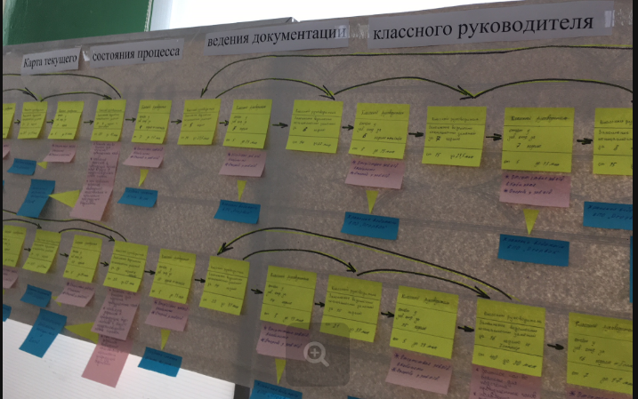
Рисунок 6 – Рабочий вариант карты текущего состояния
Далее оформляется карта целевого состояния (на определенную дату) и план мероприятий.
9.2. Стандартизированная работа.
Стандартизованная работа - очное описание каждого действия, включающее время такта, время цикла, последовательность выполнения определенных задач, минимальное количество запасов для выполнения работы.
Стандартная операционная карта (СОК) - это пошаговое описание последовательности операций на одном листе, включающее в себя требования по безопасности, хронометраж по времени и схему передвижения оператора (спагетти).
Организация должна определить процесс обучения и разработать учебные материалы, на основе которых провести подготовку персонала к стандартам выполнения работы и контроль знаний посредством тестирования. Для обучения персонала могут использоваться следующие методы:
наставничество (обучение по принципу "коллега - коллеге");
обучение в рабочих группах или индивидуально, осуществляемое специально подготовленным персоналом;
самостоятельное обучение по учебным материалам.
Стандарты работы должны размещаться в удобных для их использования местах.

9.3. Организация рабочего пространства (5S)
Организация рабочего пространства -пять взаимосвязанных принципов организации рабочего пространства, направленных на мотивацию и вовлечение персонала в процесс улучшения продукции, процессов, системы менеджмента организации, снижение потерь, повышение безопасности и удобства в работе.
Задачами метода 5S являются:
улучшение условий труда (повышение уровня техники безопасности, чистота и эргономика рабочего пространства и т.п.);
повышение уровня вовлеченности персонала в процесс улучшения рабочего пространства;
повышение качества производимой продукции;
повышение производительности труда;
поиск и сокращение всех видов потерь, связанных с организацией рабочего места и рабочего пространства в целом.
Метод 5S должен состоять из пяти шагов по организации и подержанию порядка на рабочих местах, начиная от поиска источников беспорядка до внедрения системы постоянного совершенствования рабочего пространства:
шаг 1: Сортировка;
шаг 2: Самоорганизация (соблюдение порядка);
шаг 3: Систематическая уборка (содержание в чистоте);
шаг 4: Стандартизация;
шаг 5: Совершенствование.

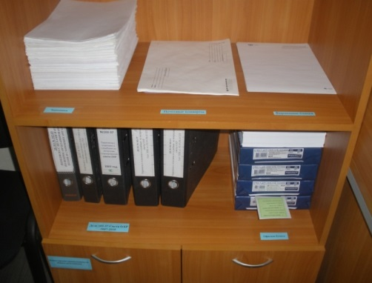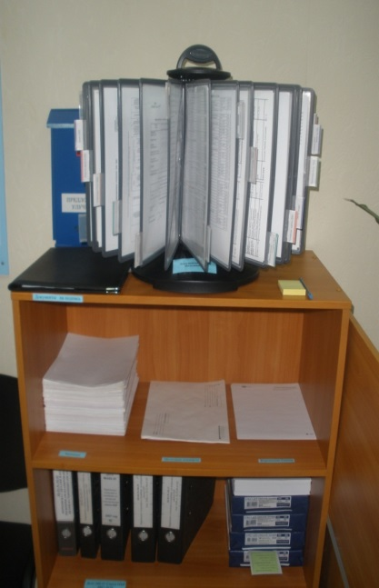
Рисунок 7 – Примеры 5S

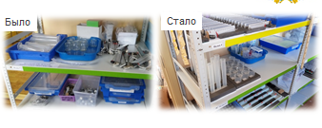
Рисунок 8 – Примеры «было-стало»

X. ПРОЕКТНЫЙ ОФИС В ВУЗе (комната обея)
Проектная комната в ВУЗе необходима для генерации идей и успешной реализации проектов, а также для вовлечения персонала в новые активности.
В проектной комнате может размещаться следующаяинформация:
- философия, ценности, принципы бережливого ВУЗа,
- регламентирующие документы;
- цели бережливого ВУЗа, «дорожная карта»;
- листы проблем и листы предложений (сводная информация);
- паспорта проектов, информация по участникам проекта;
- карта потока создания ценности: текущее состояние, целевое состояние, план мероприятий;
- разработанные стандарты;
- фотофиксация (было/стало).

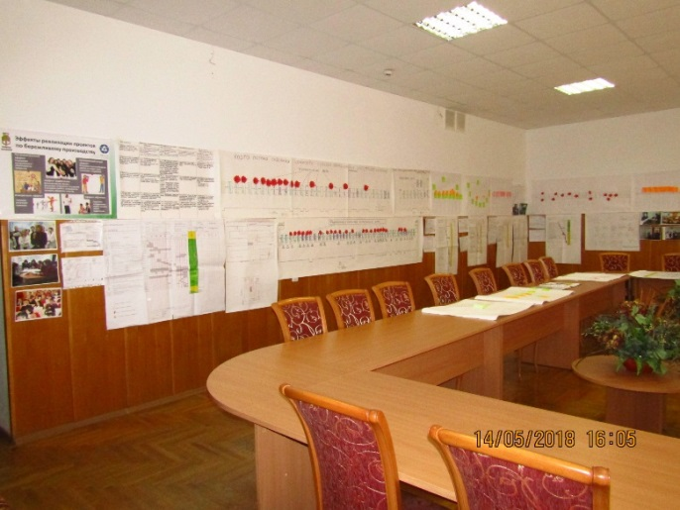 | 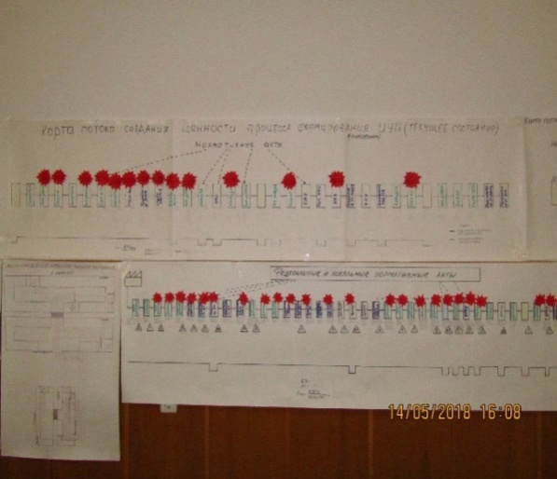
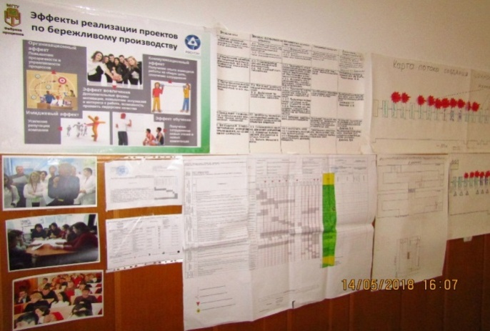 | 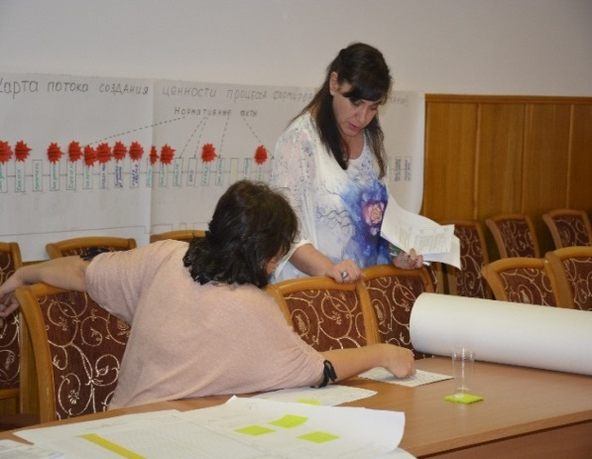
Рисунок 9 – Фотографии проектного офиса

XI. ОЖИДАЕМЫЕ ЭФФЕКТЫ ОТ ПРИМЕНЕНИЯ БЕРЕЖЛИВОГО ПРОИЗВОДСТВА В ВУЗе

Ожидаемые эффекты от реализации бережливого производства в ВУЗе следует разделить на две категории:
1) эффекты, получаемые при применении БП ВУЗе:
радикальное сокращение времени протекания процесса по конкретным проектам;
повышение качества и производительности труда;
повышение удовлетворенности студентов и профессорско-преподавательского состава.
2) долгосрочные эффекты, связанные с внедрением и преобразованием СМБП:
увеличение масштаба охвата (структурные подразделения ВУЗа);
увеличение глубины освоения методов и инструментов БП;
сокращение длительности цикла преобразований;
обеспечение равномерности преобразований в ВУЗе;
повышение устойчивости преобразований;
развитие бережливой культуры.
Эффекты для студентов, университета и региона представлены на рис.10.
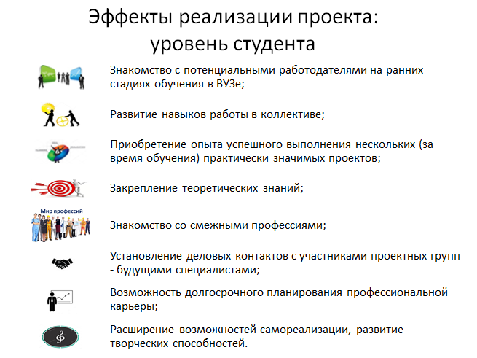
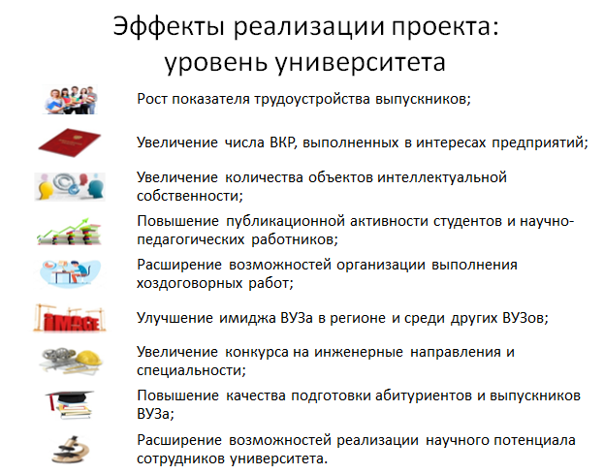 | 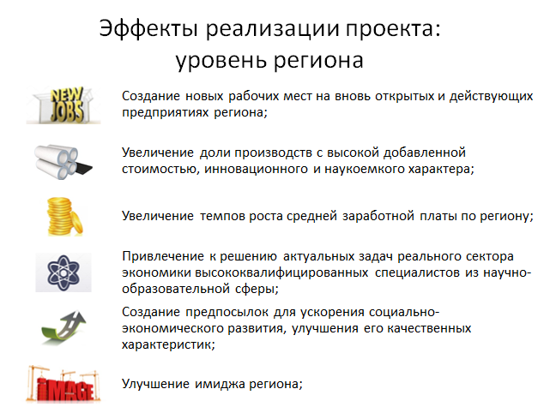

Рисунок 10 – Эффект от БП в ВУЗе для различных заинтересованных лиц
Таблица 3 – Интересы заинтересованных сторон
Министерство науки и высшего образования РФ | Правительство региона | Руководство ВУЗа | Студенты | Преподаватели
Новые модели и технологии подготовки кадров.  Образ эталонного бережливого технического ВУЗа  Запуск активности | Формирование элиты региона, запуск бизнес-активности | Повышение качества подготовки кадров и эффективности работы ВУЗа, повышение рейтинга ВУЗа, имиджа.  Стимулирование развития науки и инноваций. | Повышение удовлетворенности студентов, востребованность студентов на рынке труда.  Образование, ориентированное на практику | Повышение удовлетворенности преподавателей, избавление от рутины, возможность заниматься преподавательской и научной деятельностью

ЗАКЛЮЧЕНИЕ

Представленный в настоящих рекомендациях подход, по сравнению с применяемыми на практике на сегодняшний день, позволяет повысить качество обучения, создать единую систему управления эффективностью ВУЗа и управления преобразованиями, а также обеспечить необходимую глубину преобразований и масштаб вовлечения.
При подготовке методических рекомендаций использовались материалы ВУЗов:
Майкопский государственный технический университет.
Кировский государственный медицинский университет.
Удмуртский государственный университет.
Гимназия №2 г.Перми
Православная гимназия во имя святого благоверного князя Александра Невского города Нижнего Новгорода.

Приложение 1
УТВЕРЖДАЮ
Ректор ГБОУ ВО НГИЭУ
___________А. Е. Шамин
«__»___________20___г
Карточка проекта «Оптимизация процесса составления рабочей программы»
1. Вовлеченные лица и рамки проекта:  Заказчики проекта: Ректор Шамин А. Е.  Проект: Сокращение ВПП составления и оформления рабочей программы дисциплины  Границы процесса: от получения утвержденного учебного плана по направлению подготовки до утверждения рабочей программы проректором по учебной работе.  Руководитель проекта: Большакова Ю. А.– к.э.н., доцент кафедры «Организация и менеджмент»  Команда проекта:  Акифьева Л. В. – к.э.н., доцент кафедры «Организация и менеджмент» Генералов И. Г. – ст. преподаватель кафедры «Экономика и автоматизация бизнес-процессов»  Шлыкова Л. В. – начальник УМУ  Тареева О. А. – к.т.н., доцент кафедры «Технические и биологические системы» | 2. Обоснование выбора  Ключевой риск: Неготовность рабочих программ в срок к 1 сентября (нарушение ФГОС ВО).  Проблемы  - Несогласованность межфункциональных связей.  - Нарушений сроков сдачи учебно-планирующей документации.  - Длительный процесс согласования и подписания рабочих программ.  - Неидентичность оформления рабочих программ, усложняющая процесс проверки
3. Цели и плановый эффект  Наименование цели Текущий показатель Целевой показатель  1. Сокращение ВПП составления и оформления рабочей программы 1440мин. 855 мин. | 4. Ключевые события  1. Старт проекта – 25.06.2018  2. Диагностика и целевое состояние – 02.07.2018-31.08.2018  3. Внедрение улучшений – 03.09.2018-28.11.2018  4. Закрепление результатов и закрытие проекта – 01.12.2018-30.01.2019  5. Постпроектный мониторинг – 05.02.2019-15.03.2019

